Руководство

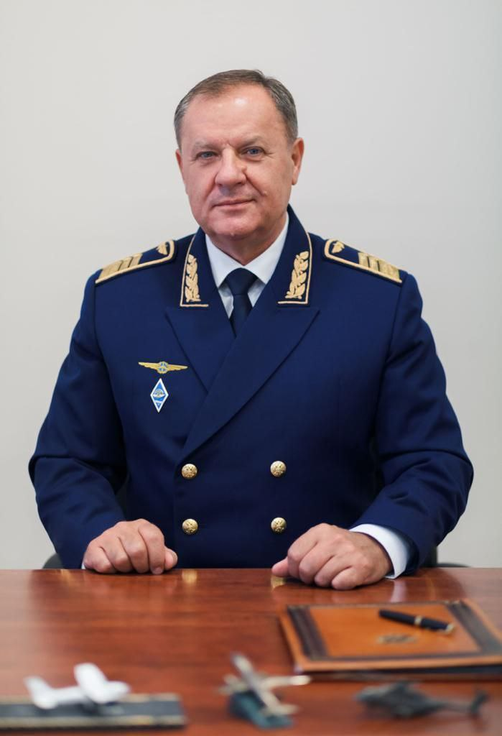 | Ректор  Михальчевский Юрий Юрьевич  кандидат технических наук,  доктор экономических наук, доцент
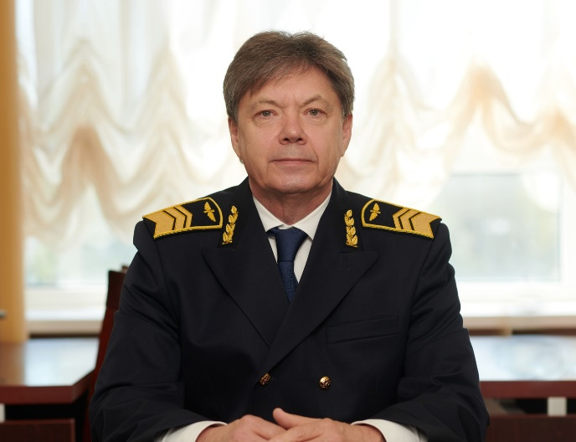 | Первый проректор – проректор по развитию и экономике  Губенко Александр Викторович  доктор экономических наук, профессор
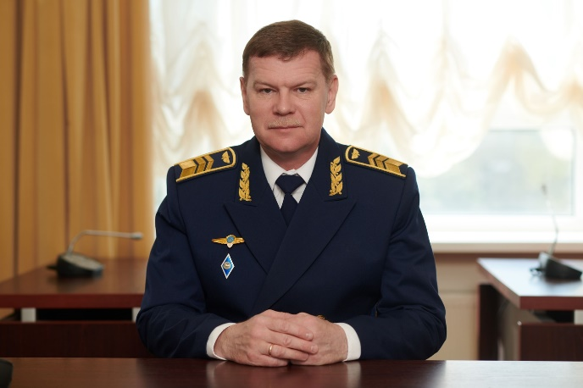 | Проректор по учебно-методической работе – директор АУЦ  Лобарь Сергей Григорьевич  кандидат технических наук
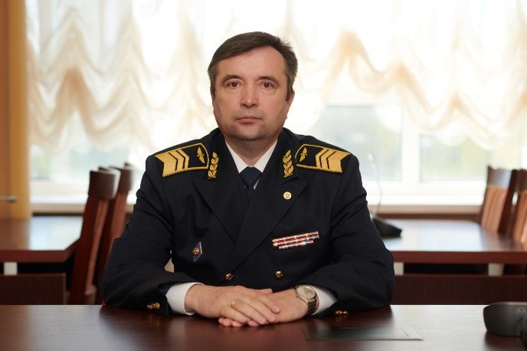 | Проректор по научной и инновационной работе  Костин Геннадий Александрович  доктор технических наук, доцент
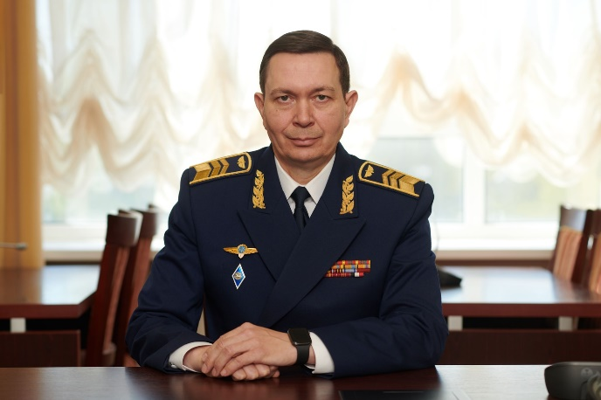 | Проректор по учебной работе  Хаертдинов Ильгизар Миннисламович  кандидат педагогических наук, доцент
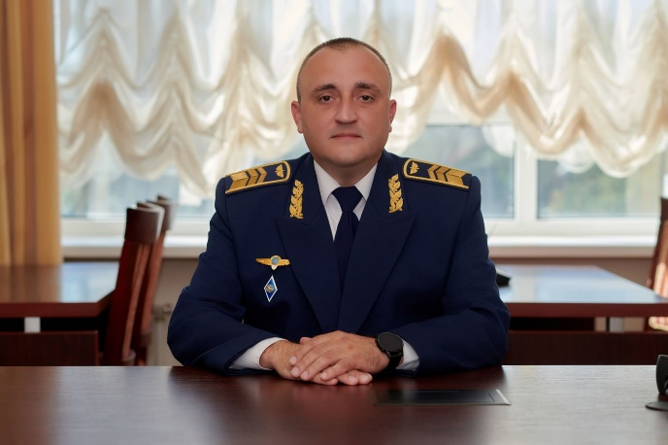 | Проректор по организации лётной работы и профессиональной подготовке  Пичевский Виталий Юрьевич
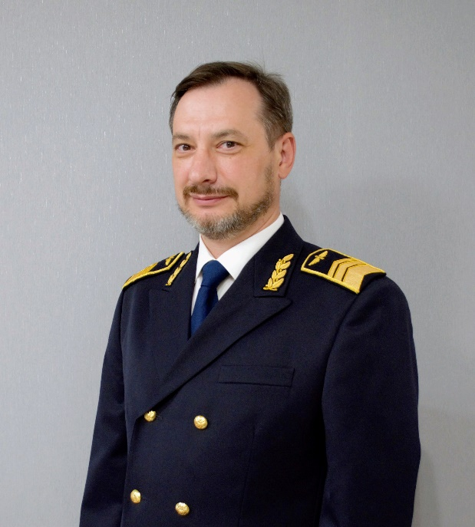 | Проректор по цифровизации и информационным технологиям  Комков Александр Георгиевич
Проректор по персоналу и молодежной политике
Белоглядов Александр Владимирович

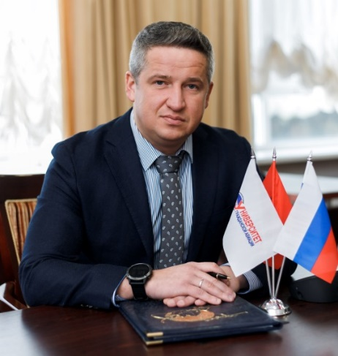 | Советник ректора  Плахин Дмитрий Олегович
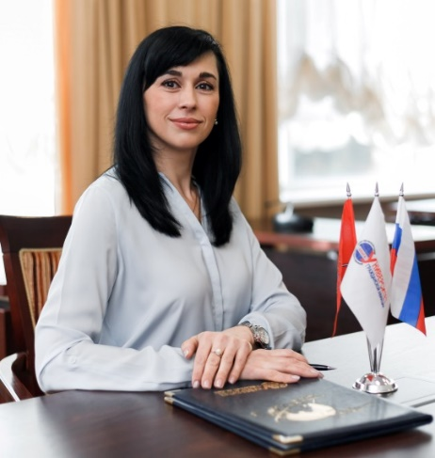 | Помощник ректора по административной деятельности  и делопроизводству  Богданова Кристина Афанасьевна

